隔热检查计算书
公共建筑

工程名称 | 四川大学华西校区第二食堂
工程地点 | 四川-成都
设计编号
建设单位
设计单位
设 计 人
校 对 人
审 核 人
计算日期 | 2020年12月25日


采用软件 | 斯维尔节能设计BECS2020
软件版本 | 20190909
研发单位 | 北京绿建软件有限公司
正版授权码 | T15835442401

目 录

1 建筑概况 3
2 评价依据 3
3 评价目标与方法 3
3.1 评价目标 3
3.2 评价方法 3
4 边界条件参数设置 4
4.1 基本设置 4
4.2 室外空气温度 5
4.3 室外太阳辐射照度 5
4.4 室内空气温度 6
5 工程材料 6
6 工程构造 7
6.1 屋顶构造 7
6.1.1 屋顶构造一 7
6.2 外墙构造 8
6.2.1 外墙构造一 8
6.3 热桥柱构造 11
6.3.1 热桥柱构造一 11
6.4 热桥梁构造 14
6.4.1 热桥梁构造一 14
7 验算结论 16
7.1 空调房间 16

建筑概况
工程名称 | 新建项目
工程地点 | 四川-成都
地理位置 | 北纬：30.66° | 东经：104.01°
气候子区 | 夏热冬冷
大气透明度等级 | 6
建筑面积 | 地上18313㎡ 地下0㎡
建筑层数 | 地上7 地下0
建筑高度 | 22.4m
结构类型

评价依据
1. 公共建筑节能设计标准GB50189-2015
2. 《民用建筑热工设计规范》(GB50176-2016)
3. 《绿色建筑评价标准》 GB/T 50378-2014
4. 《绿色建筑评价技术细则（试行）》
5. 施工图、设计说明、节能计算书

评价目标与方法

评价目标
- 依据《民用建筑热工设计规范》和《绿色建筑评价标准》的要求和规定，屋顶和外墙的隔热性能应满足要求。
- 通过房间围护结构的内表面温度计算，判断是否不大于《民用建筑热工设计规范》给出的内表面最高温度。

评价方法
- 在给定两侧空气温度及变化规律的情况下，外墙内表面最高温度应符合表3.2.1的要求：
表3.2.1 外墙内表面最高温度的限值
房间类型 | 自然通风房间 | 空调房间
房间类型 | 自然通风房间 | 重质围护结构  （D≥2.5） | 轻质围护结构  （D＜2.5）
内表面最高温度 | ≤ t_{e.max} | ≤t_{i}+2 | ≤t_{i}+3

- 在给定两侧空气温度及变化规律的情况下，屋面内表面最高温度应符合表3.2.2的要求：
表3.2.2 屋顶内表面最高温度的限值
房间类型 | 自然通风房间 | 空调房间
房间类型 | 自然通风房间 | 重质围护结构  （D≥2.5） | 轻质围护结构  （D＜2.5）
内表面最高温度 | ≤ t_{e.max} | ≤t_{i}+2.5 | ≤t_{i}+3.5

表中：—围护结构内表面最高温度（），应按《民用建筑热工设计规范》 GB50176-2016附录C.3 的规定计算；
$t_{i}$—室内空气温度，（）。
t_{e.max}—累年日平均温度最高日的最高温度（）,应按《民用建筑热工设计规范》
GB50176-2016配套软件气象数据取用。

- 外围护结构内表面最高温度按照规范《民用建筑热工设计规范》(GB50176-2016)附录C.3 的规定计算：
- 按式3.2.3-1建立常物性、无内热源的一维非稳态导热的内部微分方程，微分方程的求解可采用有限差分法：
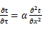 （3.2.3-1）
式中： —温度对于时间的导数，/s。
—材料的导温系数，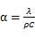，m²/s。
- 按式3.2.3-2建立第三类边界条件隐式差分格式边界节点方程（边界节点1，节点n 可参照）：
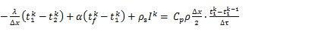（3.2.3-2）
式中：$C_{p}$—材料的比热， J /(kg·K)；
$ρ$—材料的密度，kg/m³；
—材料的导温系数，，m²/s；
$Δx$—差分步长，m；
—材料的导热系数，［W/(m·K)］；
$t_{f}^{k}$—对流换热温度，。
- 按式3.2.3-3列出各内部节点和边界点的节点方程，并求解节点方程组得到外墙、屋顶内表面温度值。
,i=1,2,……n （3.2.3-3）
式中：$t_{i}$—差分节点温度值，。

边界条件参数设置

基本设置
公式及变量 | 变量名 |  | 数值 | 说明
（一）内表面边界条件（第三类边界条件）
 |  | 夏季室内温度， |  | 按《民用建筑热工设计规范》GB50176-2016第3.3.2条的规定取值。
 |  | 室内侧对流换热系数，W/(m²·K) | 8.7 | 按《民用建筑热工设计规范》 GB50176-2016附录B.4.1，表B.4.1-1取值。
（二）外表面边界条件（第三类边界条件）
 |  | 室外侧对流换热系数，(m²·K) | 19.0 | 按《民用建筑热工设计规范》 GB50176-2016附录B.4.1，表B.4.1-2取值。
 |  | 室外空气逐时温度， |  | 按《民用建筑热工设计规范》 GB50176-2016配套软件气象数据取用。
 |  | 表面法向太阳总辐射强度，包括直射和散射，W/m² |  | 按《民用建筑热工设计规范》 GB50176-2016配套软件气象参数取值。
 |  | 外表面太阳辐射吸收系数 |  | 根据工程构造取值。

室外空气温度
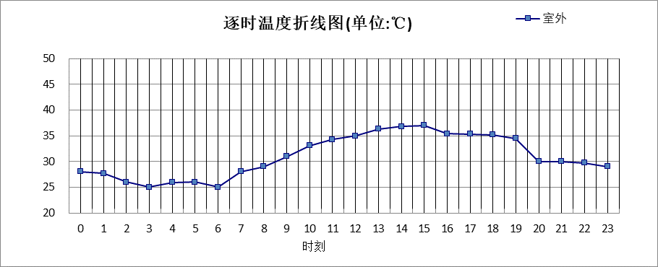

0:00 | 1:00 | 2:00 | 3:00 | 4:00 | 5:00 | 6:00 | 7:00 | 8:00 | 9:00 | 10:00 | 11:00
28.00 | 27.70 | 26.00 | 25.00 | 25.90 | 26.00 | 25.00 | 28.00 | 29.00 | 31.00 | 33.10 | 34.30
12:00 | 13:00 | 14:00 | 15:00 | 16:00 | 17:00 | 18:00 | 19:00 | 20:00 | 21:00 | 22:00 | 23:00
35.00 | 36.30 | 36.80 | 37.00 | 35.40 | 35.30 | 35.20 | 34.50 | 30.00 | 30.00 | 29.70 | 29.00

室外太阳辐射照度
变量 | 变量名 | 公式来源
 | 表面法向太阳总辐射强度，包括直射和散射，W/ m² | 按《民用建筑热工设计规范GB  50176-2016》配套软件气象数据取用。

时刻\朝向 | 东 | 南 | 西 | 北 | 水平
0:00 | 0.00 | 0.00 | 0.00 | 0.00 | 0.00
1:00 | 0.00 | 0.00 | 0.00 | 0.00 | 0.00
2:00 | 0.00 | 0.00 | 0.00 | 0.00 | 0.00
3:00 | 0.00 | 0.00 | 0.00 | 0.00 | 0.00
4:00 | 0.00 | 0.00 | 0.00 | 0.00 | 0.00
5:00 | 32.95 | 19.61 | 19.85 | 11.12 | 35.30
6:00 | 128.00 | 69.69 | 68.41 | 41.18 | 135.90
7:00 | 313.44 | 165.49 | 151.55 | 104.95 | 351.20
8:00 | 404.70 | 228.60 | 187.70 | 152.43 | 520.30
9:00 | 523.30 | 358.83 | 260.92 | 215.17 | 849.40
10:00 | 399.99 | 395.84 | 274.27 | 225.73 | 875.60
11:00 | 286.86 | 420.46 | 286.86 | 236.08 | 915.60
12:00 | 254.05 | 362.89 | 362.88 | 208.42 | 785.70
13:00 | 229.49 | 309.43 | 421.16 | 187.64 | 685.30
14:00 | 194.58 | 236.97 | 415.39 | 157.91 | 535.40
15:00 | 164.05 | 178.82 | 342.12 | 113.37 | 381.90
16:00 | 75.22 | 76.77 | 140.11 | 45.41 | 149.20
17:00 | 22.16 | 22.09 | 36.19 | 12.61 | 39.30
18:00 | 0.00 | 0.00 | 0.00 | 0.00 | 0.00
19:00 | 0.00 | 0.00 | 0.00 | 0.00 | 0.00
20:00 | 0.00 | 0.00 | 0.00 | 0.00 | 0.00
21:00 | 0.00 | 0.00 | 0.00 | 0.00 | 0.00
22:00 | 0.00 | 0.00 | 0.00 | 0.00 | 0.00
23:00 | 0.00 | 0.00 | 0.00 | 0.00 | 0.00

室内空气温度
根据《民用建筑热工设计规范》GB50176-2016第3.3.2条的规定取26摄氏度

工程材料
材料名称 | 导热系数λ | 蓄热系数S | 密度ρ | 比热容Cp | 蒸汽渗透系数u | 备注
材料名称 | W/(m.K) | W/(㎡.K) | kg/m³ | J/(kg.K) | g/(m.h.kPa) | 备注
水泥砂浆 | 0.930 | 11.370 | 1800.0 | 1050.0 | 0.0210 | 来源：《民用建筑热工设计规范》GB50176-2016
石灰砂浆 | 0.810 | 10.070 | 1600.0 | 1050.0 | 0.0443 | 来源：《民用建筑热工设计规范》GB50176-2016
钢筋混凝土 | 1.740 | 17.200 | 2500.0 | 920.0 | 0.0158 | 来源：《民用建筑热工设计规范》GB50176-2016
碎石、卵石混凝土(ρ=2300) | 1.510 | 15.360 | 2300.0 | 920.0 | 0.0173 | 来源：《民用建筑热工设计规范》GB50176-2016
挤塑聚苯乙烯泡沫塑料（带表皮） | 0.030 | 0.340 | 35.0 | 1380.0 | 0.0000 | 来源：《民用建筑热工设计规范》GB50176-2016，蒸汽渗透系数没有给出
混凝土多孔砖(190六孔砖） | 0.750 | 7.490 | 1450.0 | 709.4 | 0.0000
粉煤灰陶粒混凝土(ρ=1100) | 0.440 | 6.300 | 1100.0 | 1050.0 | 0.1350
岩棉板（ρ：60~160） | 0.041 | 0.615 | 110.0 | 1220.0 | 0.7880
无机轻集料保温砂浆（ρ≤450） | 0.085 | 1.610 | 450.0 | 1050.0 | 0.0000
聚苯乙烯泡沫塑料 | 0.042 | 0.360 | 30.0 | 1380.0 | 0.0162
蒸压加气混凝土(ρ=500) | 0.140 | 2.310 | 500.0 | 1050.0 | 0.1110
C20细石混凝土(ρ=2300) | 1.510 | 15.243 | 2300.0 | 920.0 | 0.0000 | 蒸汽渗透系数为测定值
胶粉聚苯颗粒浆料 | 0.060 | 1.020 | 230.0 | 1036.0 | 0.0000 | （蒸汽渗透系数未给出）墙体外保温、内保温a=1.15
聚合物砂浆（网格布） | 0.930 | 11.306 | 1800.0 | 1050.0 | 0.0000
挤塑聚苯乙烯泡沫板（XPS）(ρ=30) | 0.030 | 0.540 | 30.0 | 4455.3 | 0.0000

工程构造

屋顶构造

屋顶构造一
材料名称  由外到内 | 厚度 | 差分  步长 | 导热  系数 | 蓄热  系数 | 修正  系数 | 热阻 | 热惰性  指标
材料名称  由外到内 | (mm) | (mm) | W/(m.K) | W/(㎡.K) | α | (㎡K)/W | D=R*S
碎石、卵石混凝土(ρ=2300) | 40 | 10.0 | 1.510 | 15.360 | 1.00 | 0.026 | 0.407
水泥砂浆 | 20 | 10.0 | 0.930 | 11.370 | 1.00 | 0.022 | 0.245
粉煤灰陶粒混凝土(ρ=1100) | 50 | 8.3 | 0.440 | 6.300 | 1.00 | 0.114 | 0.716
岩棉板（ρ：60~160） | 110 | 7.9 | 0.041 | 0.615 | 1.00 | 2.683 | 1.650
水泥砂浆 | 20 | 10.0 | 0.930 | 11.370 | 1.00 | 0.022 | 0.245
钢筋混凝土 | 120 | 12.0 | 1.740 | 17.200 | 1.00 | 0.069 | 1.186
各层之和∑ | 360 | － | － | － | － | 2.935 | 4.448
差分时间步长(分钟) | 5.0
外表面太阳辐射吸收系数 | 0.75
传热系数K=1/(0.16+∑R) | 0.32
重质/轻质 | 重质围护结构

空调房间：逐时温度
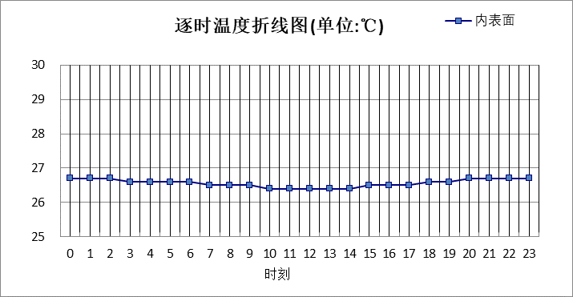

0:00 | 1:00 | 2:00 | 3:00 | 4:00 | 5:00 | 6:00 | 7:00 | 8:00 | 9:00 | 10:00 | 11:00
26.69 | 26.68 | 26.67 | 26.65 | 26.62 | 26.59 | 26.56 | 26.53 | 26.50 | 26.47 | 26.45 | 26.43
12:00 | 13:00 | 14:00 | 15:00 | 16:00 | 17:00 | 18:00 | 19:00 | 20:00 | 21:00 | 22:00 | 23:00
26.42 | 26.42 | 26.44 | 26.46 | 26.50 | 26.54 | 26.59 | 26.63 | 26.66 | 26.68 | 26.69 | 26.70

外墙构造

外墙构造一
材料名称  由外到内 | 厚度 | 差分  步长 | 导热  系数 | 蓄热  系数 | 修正  系数 | 热阻 | 热惰性  指标
材料名称  由外到内 | (mm) | (mm) | W/(m.K) | W/(㎡.K) | α | (㎡K)/W | D=R*S
无机轻集料保温砂浆（ρ≤450） | 8 | 4.0 | 0.085 | 1.610 | 1.00 | 0.094 | 0.152
聚苯乙烯泡沫塑料 | 25 | 12.5 | 0.042 | 0.360 | 1.00 | 0.595 | 0.214
蒸压加气混凝土(ρ=500) | 200 | 7.7 | 0.140 | 2.310 | 1.00 | 1.429 | 3.300
水泥砂浆 | 20 | 10.0 | 0.930 | 11.370 | 1.00 | 0.022 | 0.245
各层之和∑ | 253 | － | － | － | － | 2.139 | 3.910
差分时间步长(分钟) | 5.0
外表面太阳辐射吸收系数 | 0.75
传热系数K=1/(0.16+∑R) | 0.44
重质/轻质 | 重质围护结构

空调房间：东向逐时温度
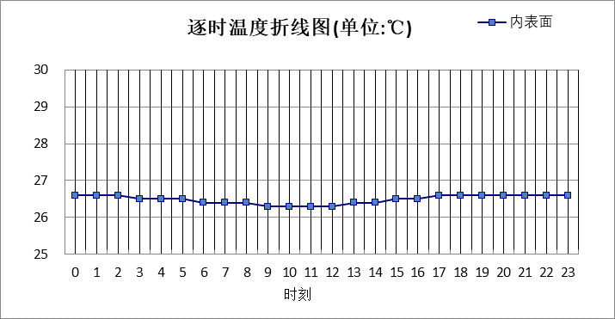

0:00 | 1:00 | 2:00 | 3:00 | 4:00 | 5:00 | 6:00 | 7:00 | 8:00 | 9:00 | 10:00 | 11:00
26.61 | 26.59 | 26.56 | 26.53 | 26.50 | 26.46 | 26.43 | 26.39 | 26.36 | 26.33 | 26.32 | 26.32
12:00 | 13:00 | 14:00 | 15:00 | 16:00 | 17:00 | 18:00 | 19:00 | 20:00 | 21:00 | 22:00 | 23:00
26.35 | 26.38 | 26.43 | 26.48 | 26.52 | 26.56 | 26.60 | 26.62 | 26.64 | 26.65 | 26.64 | 26.63

空调房间：西向逐时温度
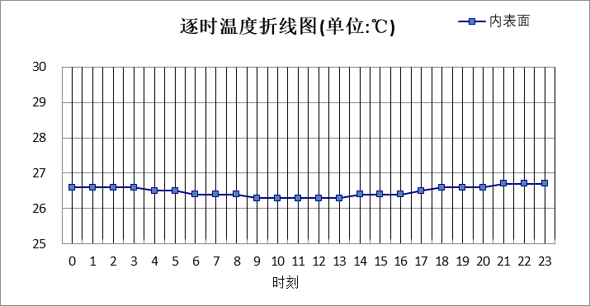

0:00 | 1:00 | 2:00 | 3:00 | 4:00 | 5:00 | 6:00 | 7:00 | 8:00 | 9:00 | 10:00 | 11:00
26.65 | 26.62 | 26.59 | 26.56 | 26.52 | 26.49 | 26.45 | 26.41 | 26.38 | 26.35 | 26.32 | 26.31
12:00 | 13:00 | 14:00 | 15:00 | 16:00 | 17:00 | 18:00 | 19:00 | 20:00 | 21:00 | 22:00 | 23:00
26.31 | 26.33 | 26.36 | 26.39 | 26.44 | 26.50 | 26.56 | 26.61 | 26.64 | 26.66 | 26.67 | 26.66

空调房间：南向逐时温度
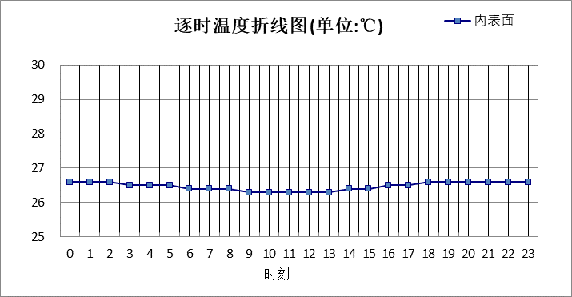

0:00 | 1:00 | 2:00 | 3:00 | 4:00 | 5:00 | 6:00 | 7:00 | 8:00 | 9:00 | 10:00 | 11:00
26.61 | 26.59 | 26.56 | 26.53 | 26.50 | 26.46 | 26.43 | 26.39 | 26.36 | 26.33 | 26.31 | 26.30
12:00 | 13:00 | 14:00 | 15:00 | 16:00 | 17:00 | 18:00 | 19:00 | 20:00 | 21:00 | 22:00 | 23:00
26.31 | 26.33 | 26.37 | 26.42 | 26.47 | 26.53 | 26.57 | 26.61 | 26.63 | 26.64 | 26.64 | 26.63

空调房间：北向逐时温度
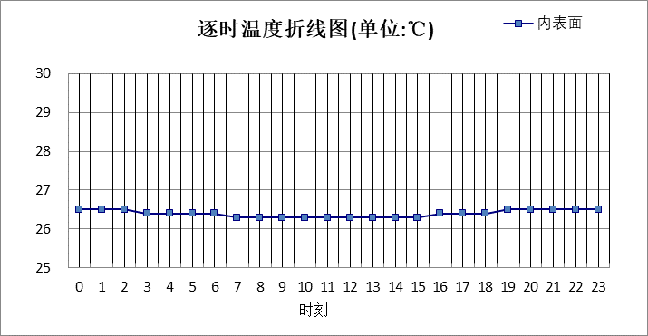

0:00 | 1:00 | 2:00 | 3:00 | 4:00 | 5:00 | 6:00 | 7:00 | 8:00 | 9:00 | 10:00 | 11:00
26.50 | 26.48 | 26.47 | 26.44 | 26.42 | 26.39 | 26.36 | 26.33 | 26.30 | 26.28 | 26.26 | 26.25
12:00 | 13:00 | 14:00 | 15:00 | 16:00 | 17:00 | 18:00 | 19:00 | 20:00 | 21:00 | 22:00 | 23:00
26.25 | 26.27 | 26.29 | 26.32 | 26.36 | 26.40 | 26.44 | 26.47 | 26.49 | 26.50 | 26.51 | 26.51

热桥柱构造

热桥柱构造一
材料名称  由外到内 | 厚度 | 差分  步长 | 导热  系数 | 蓄热  系数 | 修正  系数 | 热阻 | 热惰性  指标
材料名称  由外到内 | (mm) | (mm) | W/(m.K) | W/(㎡.K) | α | (㎡K)/W | D=R*S
水泥砂浆 | 20 | 10.0 | 0.930 | 11.370 | 1.00 | 0.022 | 0.245
挤塑聚苯乙烯泡沫塑料（带表皮） | 20 | 10.0 | 0.030 | 0.340 | 1.20 | 0.556 | 0.227
水泥砂浆 | 20 | 10.0 | 0.930 | 11.370 | 1.00 | 0.022 | 0.245
钢筋混凝土 | 200 | 12.5 | 1.740 | 17.200 | 1.00 | 0.115 | 1.977
石灰砂浆 | 20 | 10.0 | 0.810 | 10.070 | 1.00 | 0.025 | 0.249
各层之和∑ | 280 | － | － | － | － | 0.738 | 2.941
差分时间步长(分钟) | 5.0
外表面太阳辐射吸收系数 | 0.75
传热系数K=1/(0.16+∑R) | 1.11
重质/轻质 | 重质围护结构

空调房间：东向逐时温度
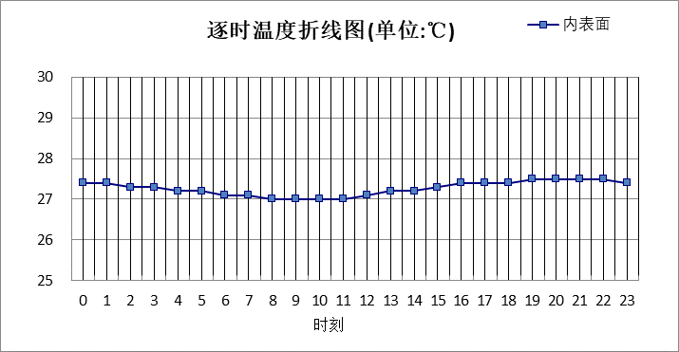

0:00 | 1:00 | 2:00 | 3:00 | 4:00 | 5:00 | 6:00 | 7:00 | 8:00 | 9:00 | 10:00 | 11:00
27.40 | 27.36 | 27.32 | 27.27 | 27.22 | 27.17 | 27.11 | 27.06 | 27.02 | 27.00 | 27.00 | 27.04
12:00 | 13:00 | 14:00 | 15:00 | 16:00 | 17:00 | 18:00 | 19:00 | 20:00 | 21:00 | 22:00 | 23:00
27.10 | 27.17 | 27.24 | 27.30 | 27.35 | 27.40 | 27.44 | 27.47 | 27.48 | 27.47 | 27.46 | 27.43

空调房间：西向逐时温度
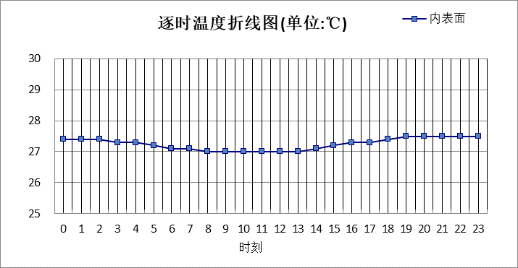

0:00 | 1:00 | 2:00 | 3:00 | 4:00 | 5:00 | 6:00 | 7:00 | 8:00 | 9:00 | 10:00 | 11:00
27.44 | 27.40 | 27.35 | 27.30 | 27.25 | 27.20 | 27.14 | 27.09 | 27.04 | 27.00 | 26.98 | 26.99
12:00 | 13:00 | 14:00 | 15:00 | 16:00 | 17:00 | 18:00 | 19:00 | 20:00 | 21:00 | 22:00 | 23:00
27.01 | 27.05 | 27.10 | 27.18 | 27.26 | 27.35 | 27.42 | 27.47 | 27.50 | 27.51 | 27.49 | 27.47

空调房间：南向逐时温度
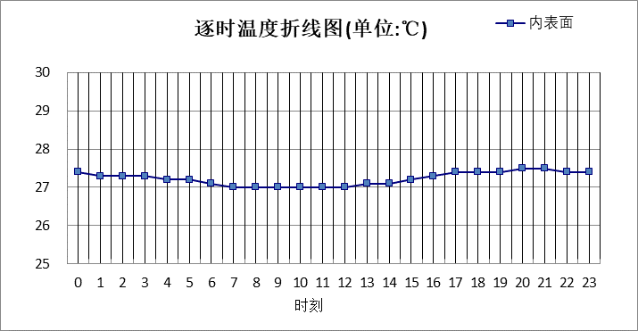

0:00 | 1:00 | 2:00 | 3:00 | 4:00 | 5:00 | 6:00 | 7:00 | 8:00 | 9:00 | 10:00 | 11:00
27.38 | 27.34 | 27.30 | 27.26 | 27.21 | 27.16 | 27.10 | 27.05 | 27.00 | 26.97 | 26.96 | 26.97
12:00 | 13:00 | 14:00 | 15:00 | 16:00 | 17:00 | 18:00 | 19:00 | 20:00 | 21:00 | 22:00 | 23:00
27.00 | 27.06 | 27.14 | 27.22 | 27.29 | 27.36 | 27.41 | 27.44 | 27.45 | 27.45 | 27.44 | 27.42

空调房间：北向逐时温度
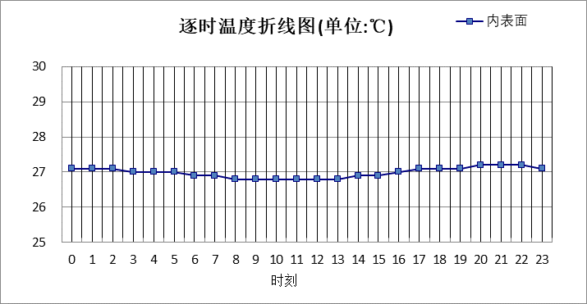

0:00 | 1:00 | 2:00 | 3:00 | 4:00 | 5:00 | 6:00 | 7:00 | 8:00 | 9:00 | 10:00 | 11:00
27.13 | 27.10 | 27.07 | 27.04 | 27.00 | 26.96 | 26.91 | 26.87 | 26.83 | 26.80 | 26.78 | 26.79
12:00 | 13:00 | 14:00 | 15:00 | 16:00 | 17:00 | 18:00 | 19:00 | 20:00 | 21:00 | 22:00 | 23:00
26.81 | 26.85 | 26.90 | 26.95 | 27.01 | 27.06 | 27.10 | 27.13 | 27.15 | 27.16 | 27.16 | 27.15

热桥梁构造

热桥梁构造一
材料名称  由外到内 | 厚度 | 差分  步长 | 导热  系数 | 蓄热  系数 | 修正  系数 | 热阻 | 热惰性  指标
材料名称  由外到内 | (mm) | (mm) | W/(m.K) | W/(㎡.K) | α | (㎡K)/W | D=R*S
聚合物砂浆（网格布） | 8 | 8.0 | 0.930 | 11.306 | 1.00 | 0.009 | 0.097
挤塑聚苯乙烯泡沫板（XPS）(ρ=30) | 25 | 6.3 | 0.030 | 0.540 | 1.00 | 0.833 | 0.450
钢筋混凝土 | 200 | 12.5 | 1.740 | 17.200 | 1.00 | 0.115 | 1.977
水泥砂浆 | 20 | 10.0 | 0.930 | 11.370 | 1.00 | 0.022 | 0.245
各层之和∑ | 253 | － | － | － | － | 0.978 | 2.769
差分时间步长(分钟) | 5.0
外表面太阳辐射吸收系数 | 0.75
传热系数K=1/(0.16+∑R) | 0.88
重质/轻质 | 重质围护结构

空调房间：东向逐时温度
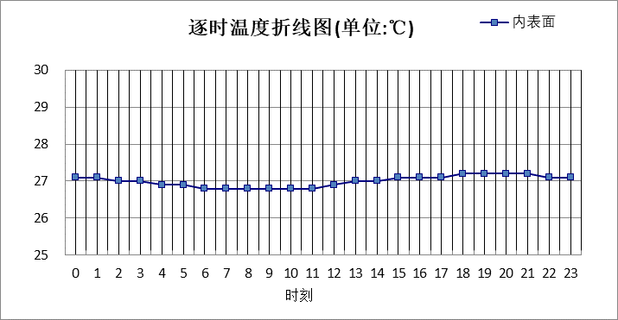

0:00 | 1:00 | 2:00 | 3:00 | 4:00 | 5:00 | 6:00 | 7:00 | 8:00 | 9:00 | 10:00 | 11:00
27.09 | 27.06 | 27.02 | 26.98 | 26.94 | 26.89 | 26.85 | 26.81 | 26.78 | 26.77 | 26.79 | 26.84
12:00 | 13:00 | 14:00 | 15:00 | 16:00 | 17:00 | 18:00 | 19:00 | 20:00 | 21:00 | 22:00 | 23:00
26.90 | 26.96 | 27.01 | 27.06 | 27.10 | 27.14 | 27.16 | 27.18 | 27.18 | 27.17 | 27.15 | 27.12

空调房间：西向逐时温度
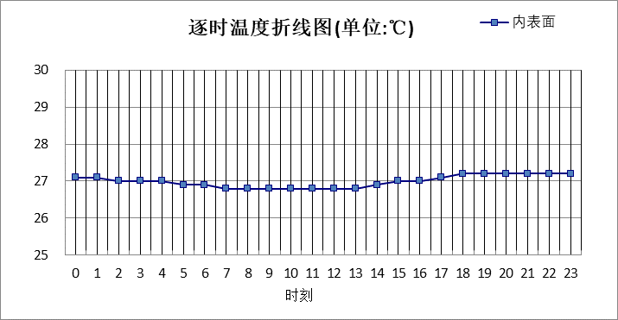

0:00 | 1:00 | 2:00 | 3:00 | 4:00 | 5:00 | 6:00 | 7:00 | 8:00 | 9:00 | 10:00 | 11:00
27.12 | 27.08 | 27.05 | 27.01 | 26.96 | 26.92 | 26.87 | 26.83 | 26.79 | 26.77 | 26.76 | 26.78
12:00 | 13:00 | 14:00 | 15:00 | 16:00 | 17:00 | 18:00 | 19:00 | 20:00 | 21:00 | 22:00 | 23:00
26.80 | 26.85 | 26.90 | 26.97 | 27.04 | 27.11 | 27.16 | 27.19 | 27.20 | 27.20 | 27.18 | 27.15

空调房间：南向逐时温度
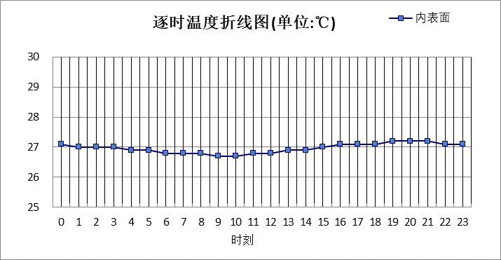

0:00 | 1:00 | 2:00 | 3:00 | 4:00 | 5:00 | 6:00 | 7:00 | 8:00 | 9:00 | 10:00 | 11:00
27.08 | 27.04 | 27.01 | 26.97 | 26.93 | 26.88 | 26.84 | 26.80 | 26.77 | 26.75 | 26.75 | 26.77
12:00 | 13:00 | 14:00 | 15:00 | 16:00 | 17:00 | 18:00 | 19:00 | 20:00 | 21:00 | 22:00 | 23:00
26.81 | 26.87 | 26.94 | 27.00 | 27.06 | 27.11 | 27.14 | 27.16 | 27.16 | 27.15 | 27.13 | 27.11

空调房间：北向逐时温度
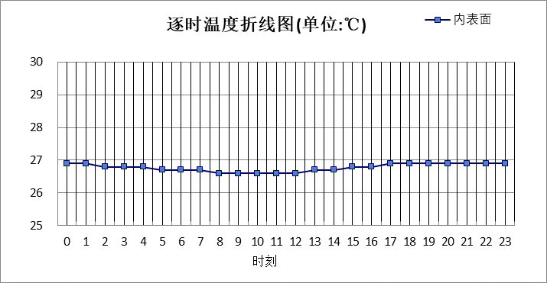

0:00 | 1:00 | 2:00 | 3:00 | 4:00 | 5:00 | 6:00 | 7:00 | 8:00 | 9:00 | 10:00 | 11:00
26.88 | 26.86 | 26.83 | 26.80 | 26.77 | 26.73 | 26.70 | 26.66 | 26.63 | 26.61 | 26.61 | 26.62
12:00 | 13:00 | 14:00 | 15:00 | 16:00 | 17:00 | 18:00 | 19:00 | 20:00 | 21:00 | 22:00 | 23:00
26.65 | 26.69 | 26.73 | 26.78 | 26.82 | 26.87 | 26.90 | 26.91 | 26.92 | 26.93 | 26.92 | 26.90

验算结论

空调房间
类型 | 构造 | 最高温度(℃) | 限值(℃) | 结论
屋顶 | 上:屋顶构造一 | 26.70 | 28.50 | 满足
外墙 | 东:外墙构造一 | 26.65 | 28.00 | 满足
外墙 | 西:外墙构造一 | 26.67 | 28.00 | 满足
外墙 | 南:外墙构造一 | 26.64 | 28.00 | 满足
外墙 | 北:外墙构造一 | 26.51 | 28.00 | 满足
热桥柱 | 东:热桥柱构造一 | 27.48 | 28.00 | 满足
热桥柱 | 西:热桥柱构造一 | 27.51 | 28.00 | 满足
热桥柱 | 南:热桥柱构造一 | 27.45 | 28.00 | 满足
热桥柱 | 北:热桥柱构造一 | 27.16 | 28.00 | 满足
热桥梁 | 东:热桥梁构造一 | 27.18 | 28.00 | 满足
热桥梁 | 西:热桥梁构造一 | 27.20 | 28.00 | 满足
热桥梁 | 南:热桥梁构造一 | 27.16 | 28.00 | 满足
热桥梁 | 北:热桥梁构造一 | 26.93 | 28.00 | 满足

